Lebensweg-Spaziergang - von der Quelle bis zum Gipfel
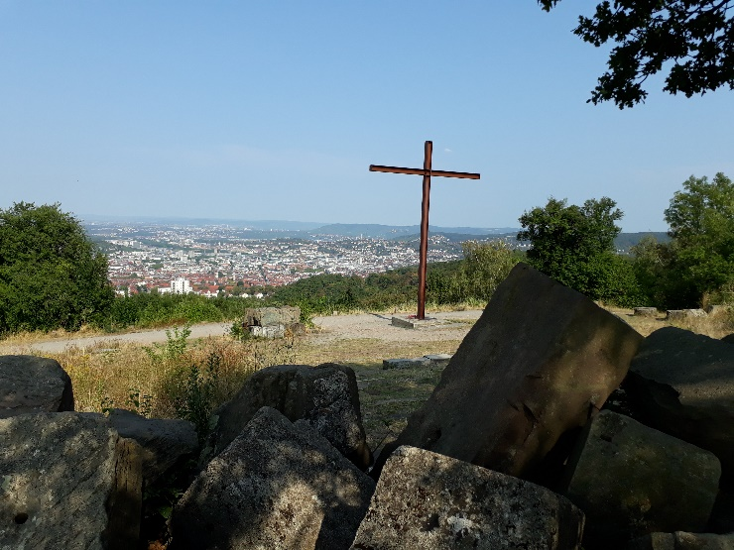
Eine Rückschau auf das eigene Erleben dient der eigenen Identität. Es geht dabei weniger um Fakten, sondern darum, was man gefühlt und gedacht hat und ob das Erlebte andere Geschehnisse angestoßen hat. Die Reflexion der Lebensgeschichte kann helfen, trotz ständiger Veränderungen eine andauernde Identität zu formen und aufrechtzuerhalten.
Der Weg führt über drei km von der Haltestelle Lindpaintnerstraße in Botnang zum Quellgebiet des Metzgerbachs und auf den Birkenkopf.
An 10 Stationen werden Abschnitte des eigenen Lebens in Erinnerung gerufen und abschließend Erwartungen an die Zukunft reflektiert. Der Spaziergang kann nach dem Rückweg vom Gipfel an der Bushaltestelle Birkenkopf beendet werden. Für die inneren Übungen soll man sich Zeit lassen und sie entsprechend dem eigenen Erleben im eigenen Tempo durchführen. Damit kann dieser Spaziergang zu Gelassenheit und innerer Stärke beitragen.
Wegbeschreibung:
Von der Haltestelle Lindpaintnerstraße der Linie 2 in Stuttgart-Botnang führt in der Kurve der Botnanger Straße/Einmündung Lindpaintnerstraße hinter einer Litfaßsäule ein Pfad in den Wald. Gleich nach den ersten Bäumen trifft man auf den Metzgerbach. Nach kurzer Strecke biegt ein Weg nach rechts ab über eine Brücke zu einer kleinen verwunschenen Wiese.
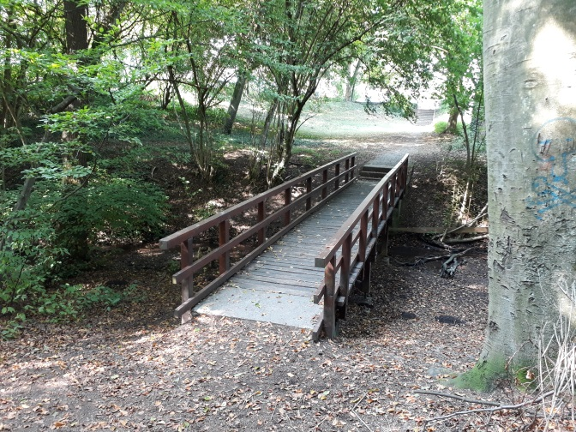
Station 1: Innere Sammlung
Schau dich um, beruhige deinen Atem und schließe dann für einen Moment deine Augen: Du unternimmst nun eine Reise nach innen. Sei aufmerksam und nimm dir die Zeit, die du jeweils für dich benötigst. Warte jeweils ab, ob und was sich aus deinem Innersten auftut. Betrachte es ohne zu werten. Nimm es an, wie es sich zeigt. Wenn es verblasst, lass es wieder los und beende die Übung mit einem tiefen Atemzug.
Anleitung: Auf dem weiteren Weg wirst du an mehreren Stationen aufgefordert, dich mit bestimmten Abschnitten deines Lebens zu befassen. Lass dir dafür Zeit. Die jeweiligen Lebensphasen sind meist mit bestimmten Entwicklungsaufgaben verbunden, z.B. Einschulung und Einordnung in eine Klassengemeinschaft. Je nachdem wie diese Aufgaben gelöst werden, kann davon der weitere Lebensweg beeinflusst werden.
Wenn du ein bestimmtes Alter für eine der vorgesehenen Stationen noch nicht erreicht hast, gehe weiter bis zur Station Gegenwart auf dem Gipfel des Birkenkopfs.
Wenn dir eine Erinnerung zu schmerzhaft wird, beende die Übung, indem du die Augen öffnest und dich wieder vollständig der Gegenwart zuwendest. Was dich so sehr beunruhigt hat, solltest du auf anderem Weg, evtl. im Rahmen einer psychologischen Beratung noch einmal untersuchen und aufarbeiten.
Nach dieser inneren Sammlung bei Station 1 führt der Weg zurück über die Brücke und folgt weiter dem Weg aufwärts links vom Metzgerbach (nicht zwischendrin den Abzweig nach rechts unten nehmen) vorbei am Regenrückhaltebecken bis zum Quellgebiet an einer Wegkreuzung
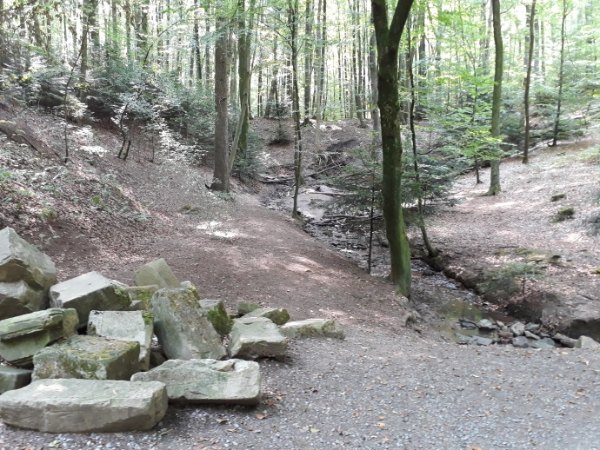
Station 2: Als du ein kleines Kind warst
Welche Erinnerungen, inneren Bilder und Gefühle verbindest du mit deinen ersten Lebensjahren (vor der Schulzeit)?

Nach der Quellenübung an Station 2 führt der Weg nach links, allerdings nicht auf dem Hauptweg, sondern etwas links von diesem auf einem Pfad aufwärts.
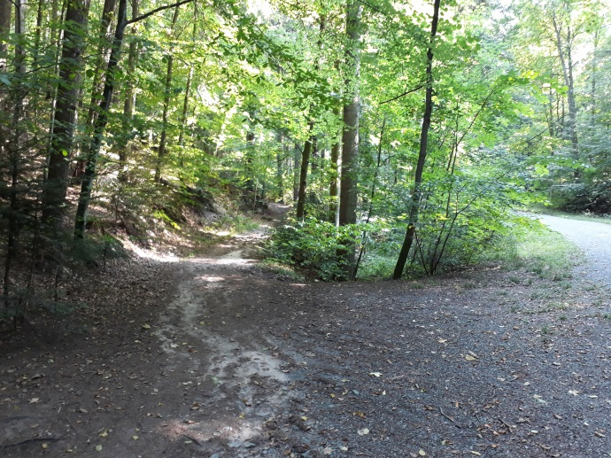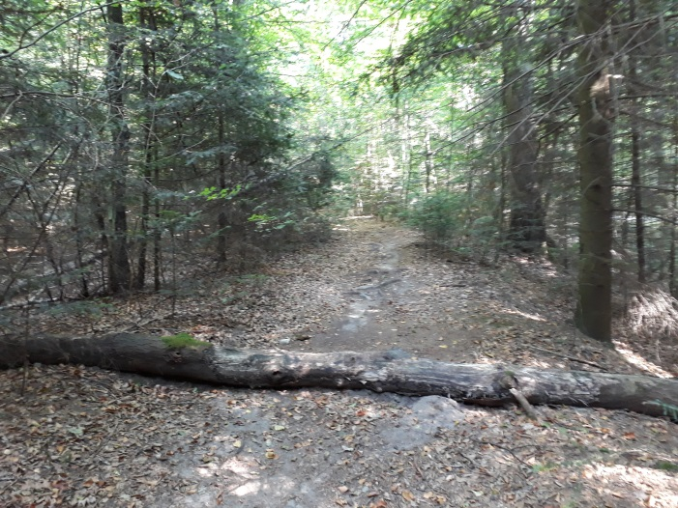
Kurz vor Ende des Pfads
hältst du für
Station 3: Als du zur Grundschule gingst
Welche Erinnerungen, inneren Bilder und Gefühle verbindest du mit deiner Grundschulzeit (in der Schule aber auch in der Familie und in deiner Freizeit)? Welche Entwicklungsaufgaben musstest du bewältigen?

Am Ende des Pfads gehst du auf dem Weg kurz nach rechts bis zu einer Bank auf der linken Seite

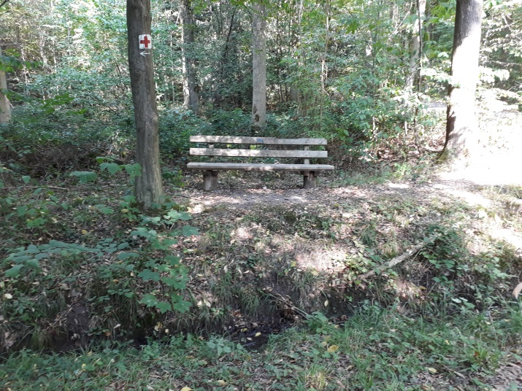

Station 4: Als Jugendliche/r
Welche Erinnerungen, inneren Bilder und Gefühle verbindest du mit deiner Jugend (Familie, Gleichaltrige, Schule, Körper…)? Welche Aufgaben brachte diese Zeit mit sich?

Gleich neben dieser Bank führt der Weg nach links auf einen Hauptweg, dem du folgst bis rechts ein Pfad abbiegt (bevor der Hauptweg abwärts führt). Du hältst dich weiterhin rechts bis der Pfad auf den Weg am Fuß des Trümmerhügels Monte Scherbelino trifft.
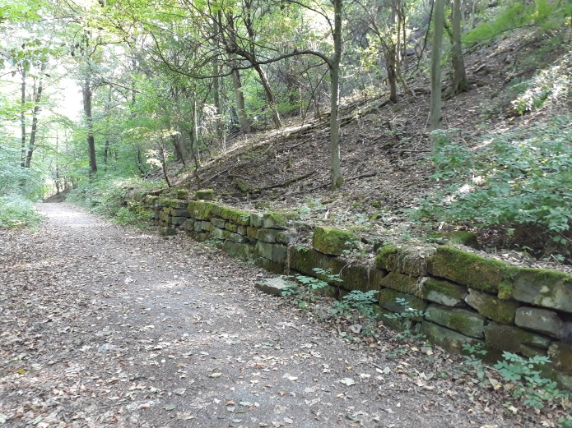

Diesem folgst du nach links. An der Mauer entlang dieses Weges hältst du für

Station 5: Als junge/r Erwachsene/r
Welche Erinnerungen, inneren Bilder und Gefühle verbindest du mit deinen ersten Lebensjahren als Erwachsen/r? Welche Entwicklungsaufgaben warteten auf dich?

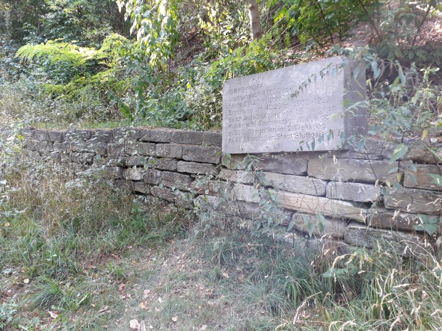
Du gehst danach diesen Weg weiter, bis du auf den asphaltierten Hauptweg zum Gipfel triffst. Nach dem Infostein zum Aufbau des Monte Scherbelino

und der folgenden Wegkreuzung findest du auf der linken Seite eine Bank für

Station 6: Als Erwachsene/r mit 30 bis 45 Jahren.
Welche Erinnerungen, inneren Bilder und Gefühle verbindest du mit der Zeit zwischen dem 30. und dem 45. Lebensjahr (Beruf, eigene Familie, Freunde, Herkunftsfamilie)?

Weiter des Wegs kommt eine weitere Bank auf der rechten Seite
Station 7: Als Erwachsene/r mit 45 bis 65 Jahren.
Welche Erinnerungen, inneren Bilder und Gefühle verbindest du mit der Zeit zwischen dem 45. und dem 65. Lebensjahr (Beruf, eigene Familie, Freunde, Herkunftsfamilie)?
Weiter oben triffst du auf eine Hütte bzw. ihr gegenüber eine weitere Bank
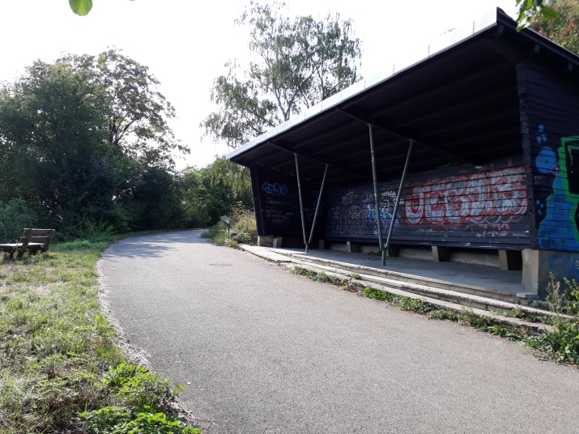
Station 8: Als älterer Mensch über 65 Jahren.
Welche Erinnerungen, inneren Bilder und Gefühle verbindest du mit der Zeit nach dem 65. Lebensjahr? Welche Aufgaben gab es jetzt?

Oben auf dem Gipfel angekommen triffst du auf eine Einmauerung („Kanzel“ neben dem Kreuz)
Station 9: Bevor du dich umsiehst, widme dich der Gegenwart.
Welche Erinnerungen, inneren Bilder und Gefühle verbindest du mit deinem gegenwärtigen Lebensabschnitt? Was gilt es zu bewältigen?

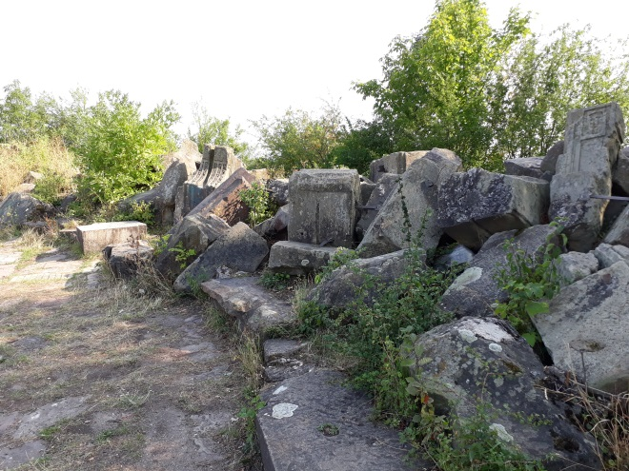
Suche dir nun einen Platz im Trümmerfeld.

Station 10: Besinne dich deiner Niederlagen bzw. schlimmen Ereignisse im Leben. Sieh sie dir an und versuche, sie als zugehörig zu dir anzunehmen.
Schließe dann dieses Thema ab.
Besinne dich nun deiner Erfolge und schönen Erfahrungen. Schwelge darin. Auch wenn sie nun vorbei sind, erfreue dich daran, dass du sie erleben konntest.
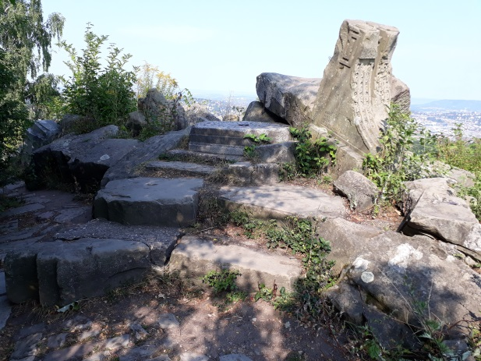
Nun sieh dich um, wechsle den Standort und die Perspektiven, mit denen du auf dein Leben schaust. Wie würden es andere betrachten?
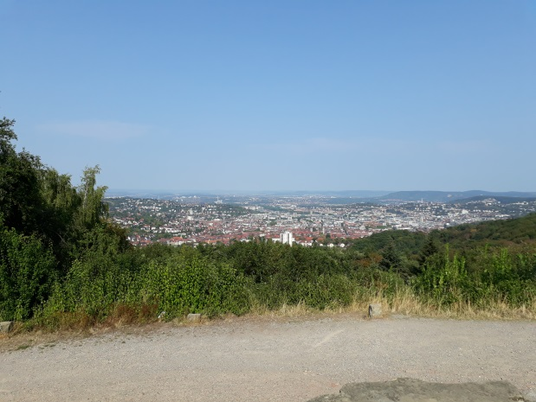
Dann widme dich der Zukunft.
Welche Gedanken, inneren Bilder und Gefühle verbindest du mit der Zukunft (das restliche Jahr und die Folgejahre)? Möchtest du dir etwas vornehmen? Wann willst du damit beginnen?

Abschluss:
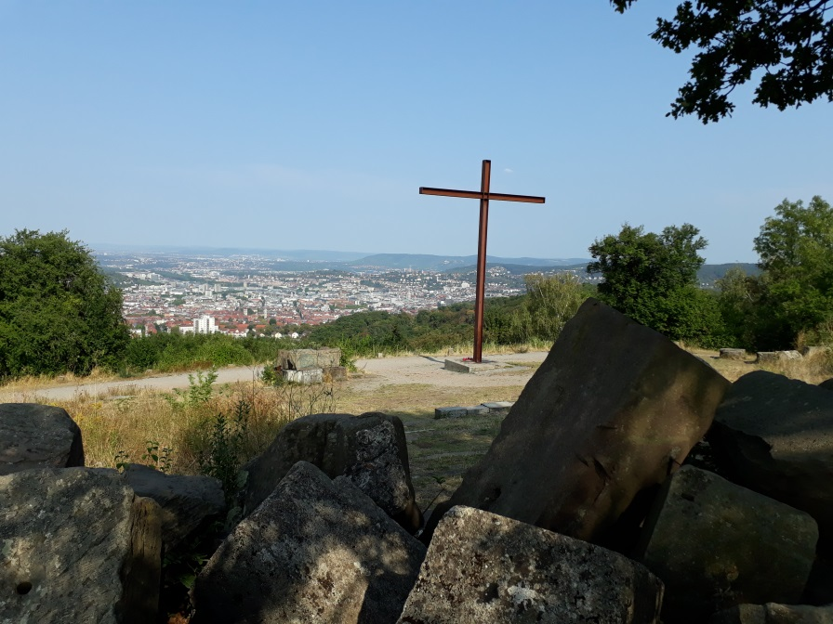
Beende deine Innenschau und widme dich nun ausschließlich dem Ort, an dem du dich befindest. Hier hat sich viel verändert, seit der Hügel aus Trümmern des Krieges errichtet wurde.
Schau dich um und lass die Aussichten auf dich wirken, bevor du den Weg nach unten antrittst.

Bleib auf dem Rückweg ganz im Hier und Jetzt, übe dich in Achtsamkeit. Achtsam sein, also die volle Aufmerksamkeit auf das Geschehen im jeweiligen Augenblick, fördert die Gelassenheit und unterstützt die psychische Gesundheit.
Am Fuße des Monte Scherbelino, nach dem Infostein kannst du den mittleren Weg zum Parkplatz wählen. Wenn du den Parkplatz überquerst, triffst du auf die Bushaltestelle Birkenkopf der Linie 92.

